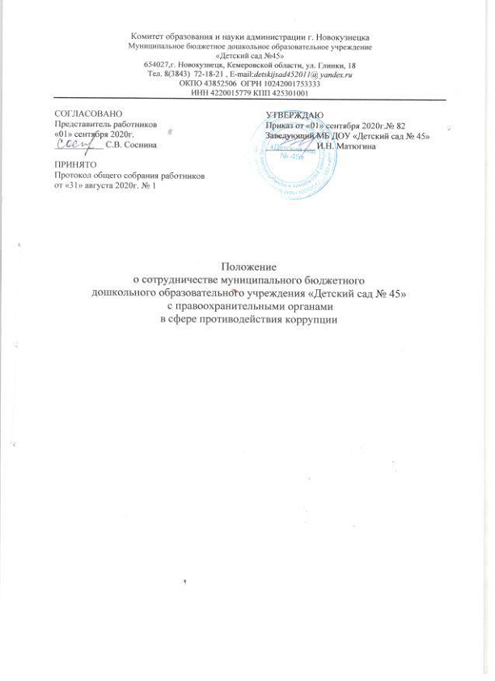

**1. Общие положения.**

1.1. Настоящее Положениео сотрудничестве в сфере противодействия коррупциимуниципального бюджетного дошкольного образовательного учреждения «Детский сад № 45» с правоохранительными органами (далее – Положение) разработано в соответствии с:

- Федеральным законом Российской Федерации от 29.12.2012г. № 273-ФЗ «Об образовании в Российской Федерации» (с действующими изменениями);

- Федеральным закономРоссийской Федерации от 25.12.2008г. № 273-ФЗ «О противодействии коррупции» (с действующими изменениями), ст. 13.3;

- Указом Президента Российской Федерации от 02.04.2013г. № 309 «О мерах по реализации отдельных положений Федерального закона «О противодействии коррупции» (с действующими изменениями);

- Уставом муниципального бюджетного дошкольного образовательного учреждения «Детский сад № 45» (далее – Учреждение);

- иными нормативными правовыми актами Российской Федерации, регламентирующими деятельность организаций, осуществляющих образовательную деятельность;

- локальными нормативными актами Учреждения, отражающими деятельность Учреждения в области соблюдения антикоррупционного законодательства.

1.2. Данное Положение устанавливает общие правила организации деятельности по взаимодействию с правоохранительными органами, определяет формы взаимодействия, обязанности и ответственность работников учреждения, содержит порядок взаимодействия с правоохранительными органами по выявлению, пресечению, раскрытию и своевременному реагированию на факты коррупционной деятельности, а также ликвидации последствий коррупционных правонарушений.

1.3. Условия настоящего Положения, определяющие порядок взаимодействия Учреждения с правоохранительными органами в сфере противодействия коррупции, распространяются на всех работников Учреждения, включая его структурные подразделения (при наличии).

1.4. Основным кругом лиц, попадающих под действие антикоррупционной политики Учреждения, являются работники, находящиеся в трудовых отношениях с Учреждением, вне зависимости от занимаемой должности и выполняемых функций.

**2. Основные понятия, используемые в Положении. Функции, цель и задачи Положения.**

2.1. Понятия, используемые в Положении.

***Коррупция*** — злоупотребление служебным положением, дача взятки, получение взятки, злоупотребление полномочиями, коммерческий подкуп либо иное незаконное использование физическим лицом своего должностного положения вопреки законным интересам общества и государства в целях получения выгоды в виде денег, ценностей, иного имущества или услуг имущественного характера, иных имущественных прав для себя или для третьих лиц либо незаконное предоставление такой выгоды указанному лицу другими физическими лицами. А также совершение деяний, указанных в определении, от имени или в интересах юридического лица.

***Противодействие коррупции*** — деятельность федеральных органов государственной власти, органов государственной власти субъектов Российской Федерации, органов местного самоуправления, институтов гражданского общества, организаций и физических лиц в пределах их полномочий:

* по предупреждению коррупции, в том числе по выявлению и последующему устранению причин коррупции (профилактика коррупции);
* по выявлению, предупреждению, пресечению, раскрытию и расследованию коррупционных правонарушений (борьба с коррупцией);
* по минимизации и (или) ликвидации последствий коррупционных правонарушений.

***Личная заинтересованность работника*** (представителя Учреждения) — заинтересованность работника (представителя Учреждения), связанная с возможностью получения работником (представителем Учреждения), при исполнении должностных обязанностей доходов в виде денег, ценностей, иного имущества или услуг имущественного характера, иных имущественных прав для себя или для третьих лиц.

***Обращение*** — предложение, заявление, жалоба, изложенные в письменной или устной форме и представленные в правоохранительные органы.

2.2. Основной функцией данного Положения является организация взаимодействия Учреждения с правоохранительными и контролирующими органами по вопросам предупреждения и противодействия коррупции, профилактики правонарушений и преступлений.

2.3. Основной целью настоящего Положения является содействие обеспечению законности, охраны прав и свобод участников образовательных отношений.

2.4. Основными задачами являются:

* осуществление профилактики правонарушений, в том числе коррупционного характера путем организации взаимодействия с правоохранительными и контролирующими органами;
* осуществление взаимодействия с правоохранительными органами по своевременному реагированию на факты, приводящие к дестабилизации работы Учреждения;
* создание единой системы мониторинга и информирования сотрудников правоохранительных органов по проблемам проявления коррупции;
* антикоррупционная пропаганда и воспитание;
* привлечение общественности и правоохранительных органов, СМИ к сотрудничеству по вопросам противодействия коррупции в целях выработки у работников Учреждения навыков антикоррупционного поведения в сферах с повышенным риском коррупции, а также формирование нетерпимого отношения к коррупции.

**3. Принципы взаимодействия с правоохранительными органами.**

**Формы взаимодействия и виды обращений.**

3.1. Взаимодействие Учреждения с правоохранительными органами (далее – субъекты) строится на основе соблюдения следующих принципов:

* законности, т.е. осуществления взаимодействия в соответствии с предписаниями законов и подзаконных нормативных актов, регулирующих как совместную деятельность, так и порядок функционирования каждого субъекта взаимодействия в отдельности;
* согласованности усилий субъектов при осуществлении взаимодействия, при которой каждый субъект, осознавая свою роль в этом процессе, заинтересованно включается в деятельность другого субъекта, своевременно совершая необходимые действия;
* самостоятельности каждого из субъектов в пределах, установленных законодательством Российской Федерации.

3.2. Формами взаимодействия работников Учреждения с правоохранительными органами являются:

3.2.1. Публичное обязательство сообщать в соответствующие правоохранительные органы о случаях совершения коррупционных правонарушений, о которых работникам Учреждения стало известно.

3.2.2. Воздержание от каких-либо санкций в отношении работников, сообщивших в правоохранительные органы о ставшей им известной в ходе выполнения трудовых обязанностей информации о подготовке или совершении коррупционного правонарушения.

3.2.3. Оказание содействия уполномоченным представителям контрольно-надзорных и правоохранительных органов при проведении ими инспекционных проверок деятельности организации по вопросам предупреждения и противодействия коррупции.

3.2.4. Оказание содействия уполномоченным представителям правоохранительных органов при проведении мероприятий по пресечению или расследованию коррупционных преступлений, включая оперативно-розыскные мероприятия.

3.2.5. Оказание поддержки в выявлении и расследовании правоохранительными органами фактов коррупции, принятие необходимых мер по сохранению и передаче в правоохранительные органы документов и информации, содержащей данные о коррупционных правонарушениях.

3.2.6. Невмешательство в выполнение служебных обязанностей должностными лицами контрольно-надзорных и правоохранительных органов.

3.2.7. Взаимное содействие по обмену информацией, консультаций, правовой помощи и мероприятий по предотвращению возникновения коррупционных факторов.

3.3. Правоохранительные органы можно проинформировать, используя различные способы обращения, а именно:

3.3.1. ***Письменные обращения*** — это обращенное название различных по содержанию документов, писем, выступающих и использующих в качестве инструмента оперативного информационного обмена между дошкольным образовательным учреждением и правоохранительными органами.

3.3.2. ***Устные обращения*** — это обращение, поступающие во время личного приема заведующего Учреждением или лица, исполняющего обязанности заведующего Учреждением, у руководителей или заместителей правоохранительных органов. Ответственный за антикоррупционную деятельность берет на контроль принятое по результатам устного заявления решение и при необходимости запрашивают информацию о ходе и результатах рассмотрения обращения.

3.3.3. ***Предложение*** — вид обращения, цель которого обратить внимание на необходимость совершенствования работы Учреждения и рекомендовать конкретные пути и способы решения поставленных задач.

3.3.4. ***Заявление*** — вид обращения, направленный на реализацию прав и интересов Учреждения. Выражая просьбу, заявление можно сигнализировать и об определенных недостатках в деятельности Учреждения. В отличие от предложения, в нем не раскрываются пути и не предлагаются способы решения поставленных задач.

3.3.5. ***Жалоба*** — вид обращения, в котором идет речь о нарушении прав и интересов работников Учреждения. В жалобе содержится информация о нарушении прав и интересов и просьба об их восстановлении, а также обоснованная критика в адрес Учреждения, должностных лиц и отдельных лиц, в результате необоснованных действий которых либо необоснованного отказа в совершении действий, произошло нарушение прав и интересов работников.

**4. Порядок взаимодействия с правоохранительными органами.**

4.1. Учреждение принимает на себя обязательство сообщать в соответствующие правоохранительные органы о случаях совершения коррупционных правонарушений, о которых работникам Учреждения стало известно.

4.2. Сообщение в соответствующие правоохранительные органы о случаях совершения коррупционных правонарушений, о которых стало известно Учреждению, закреплено за заведующим (в случае отсутствия — лицом, исполняющим обязанности заведующего Учреждением).

4.3. Учреждение в лице заведующего принимает на себя обязательство воздерживаться от каких-либо санкций в отношении своих работников, сообщивших в правоохранительные органы о ставшей им известной в ходе выполнения трудовых обязанностей информации о подготовке или совершении коррупционного правонарушения.

4.4. Администрация Учреждения и его работники обязуются оказывать поддержку в выявлении и расследовании правоохранительными органами фактов коррупции, предпринимать необходимые меры по сохранению и передаче в правоохранительные органы документов и информации, содержащей данные о коррупционных правонарушениях.

4.5. Администрация Учреждения обязуется не допускать вмешательства в выполнение служебных обязанностей должностными лицами судебных или правоохранительных органов.

4.6. Все письменные обращения к представителям правоохранительных органов готовятся инициаторами обращений — работниками Учреждения с обязательным участием заведующего (его визой на обращении).

4.7. Заведующий Учреждением и лица, ответственные за предотвращение коррупционных нарушений, несут персональную ответственность за эффективность осуществления соответствующего взаимодействия.

4.8. Порядок действия работников Учреждения по предотвращению и/или при выявлении случаев коррупционных правонарушений:

4.8.1. обращение к заведующему Учреждением различными способами (см. п. 3.3.);

4.8.2. обращение в контрольно-надзорные органы;

4.8.2. обращение в контрольно-надзорные и правоохранительные органы.

4.9. Порядок обращения в правоохранительные органы.

4.9.1. Письменные заявления о преступлениях принимаются:

- в правоохранительных органах, Федеральной службы безопасности независимо от места и времени совершения преступления круглосуточно;

- в приемной органов прокуратуры, выше стоящих органов образования, заведующего Учреждением – в соответствии с графиком работы.

4.8.2. В дежурной части органа внутренних дел, Федеральной службы безопасности, органов прокуратуры, выше стоящих органов образования обязаны выслушать и принять сообщение, при этом работник Учреждения должен узнать фамилию, должность и рабочий телефон сотрудника, принявшего сообщение.

4.8.3. Работник Учреждения имеет право получить копию своего заявления с отметкой о его регистрации или талон-уведомление, в котором указываются сведения о сотруднике, принявшем сообщение, его должности, дата приема сообщения, регистрационный номер, наименование, адрес и телефон организации.

4.8.4. Полученное от работника Учреждения сообщение должно быть незамедлительно зарегистрировано и доложено вышестоящему руководителю для осуществления процессуальных действий согласно требованиям действующего законодательства. Работник Учреждения имеет право выяснить в органе, которому поручено заниматься исполнением заявления, о характере принимаемых мер и требовать приема руководителем соответствующего подразделения для получения более полной информации по вопросам, затрагивающим Ваши права и законные интересы.

4.8.5. В случае отказа принять сообщение (заявление) о даче взятки работник Учреждения имеет право обжаловать эти незаконные действия в вышестоящих инстанциях (районных, областных, федеральных), а также подать жалобу на неправомерные действия сотрудников правоохранительных органов в Генеральную прокуратуру Российской Федерации, осуществляющую прокурорский надзор за деятельностью правоохранительных органов и силовых структур.

**5. Обязанности заведующего Учреждением.**

5.1. В обязанности заведующего учреждением входит:

- разработка и осуществление мероприятий, направленных на предупреждение правонарушений, выявление причин и условий, способствующих их совершению;

- рассмотрение жалоб и заявлений граждан по вопросам, касающимся конфликтов интересов, обобщение и анализ поступающей информации;

- координация деятельности работников с правоохранительными и контрольно-надзорными органами;

- привлечение общественности к работе по проведению профилактических мероприятий по предупреждению и пресечению коррупционных правонарушений.

**6. Обязанности и права работников Учреждения.**

6.1. Работники Учреждения обязаны:

- соблюдать установленные правила внутреннего трудового распорядка, должностные инструкции, порядок работы со служебной и конфиденциальной информацией;

- соблюдать установленный порядок работы со сведениями, ставшими известными в связи с исполнением должностных обязанностей, затрагивающими частную жизнь, честь и достоинство граждан;

- в случае выявления фактов и сведений о готовящемся и/или совершенном преступлении незамедлительно информировать заведующегоУчреждением (в случае отсутствия – лицо, исполняющее обязанности заведующего), правоохранительные органы;

- уважать честь и достоинство участников образовательных отношений.

6.2. Работники Учреждения имею право:

- на защиту профессиональной чести и достоинства;

- знакомиться с жалобами и другими документами, содержащими оценку его работы и/или действий, включая действия, которые могут носить оценку с точки зрения коррупционной составляющей, давать по ним объяснения;

- защищать свои интересы самостоятельно и (или) через представителей, в т.ч. адвоката, в случае дисциплинарного или служебного расследования, связанного с нарушением локальных нормативных актов, должностной инструкции, норм профессиональной этики;

- на конфиденциальность дисциплинарного (служебного) расследования, за исключением случаев, предусмотренных действующим законодательством.

**7. Ответственность работников Учреждения.**

7.1. Работники Учреждения несут ответственность:

* за разглашение конфиденциальных сведений, полученных при работе с документами;
* за несоблюдение установленных правил внутреннего трудового распорядка, должностных инструкций, порядка работы со служебной информацией;
* за сокрытие ставших известными фактов о преступлениях коррупционного характера, не информирование о них заведующего Учреждением и правоохранительные органы.

**8. Заключительные положения.**

8.1. Настоящее Положение согласовывается с представительным органом (представителем) работников и принимается общим собранием работников и утверждается приказом заведующего Учреждением. Срок действия Положения не ограничен. Данное Положение действует до принятия нового.

8.2. В Положение могут быть внесены изменения и/или дополнения. Предложение о внесении изменений и/или дополнений вносятся любой из сторон с обоснованием причин для их внесения. Далее предложенные изменения и/или дополнения выносятся на обсуждение общего собрания работников. После обсуждения изменения и/или дополнения вносятся или не вносятся в Положение с обязательной записью о принятом решении в протоколе общего собрания работников. По решению общего собрания работников заведующий Учреждением издает приказ о внесении изменений и/или дополнений в Положение.

8.3. Все изменения и/или дополнения к настоящему Положению являются действительными, если они совершены в письменной форме и подписаны заведующим Учреждением и представительным органом (представителем) работников.

8.4. Настоящее Положение может утратить силу досрочно как противоречащее законодательству и/или локальным нормативным актам Учреждения.